TATALAKSANA JAMUR KUKU TERKINI
Stefani Nurhadi, Olivia Tantana, Novian Budi Santoso
Fakultas Kedokteran Universitas Ciputra Surabaya, Indonesia
Abstrak
Tinea unguium, atau dermatophytic onychomycosis, merupakan infeksi jamur pada kuku yang disebabkan oleh dermatofita seperti Trichophyton rubrum dan Trichophyton mentagrophytes. Penyakit ini memiliki prevalensi yang tinggi di seluruh dunia, terutama pada populasi usia lanjut, individu dengan sistem imun yang lemah, serta mereka yang menggunakan alas kaki tertutup secara terus-menerus. Patogenesis melibatkan invasi jamur ke jaringan keratin melalui produksi enzim keratinase dan molekul mannans yang menghambat respon imun. Diagnosis klinis sering kali memerlukan konfirmasi mikroskopik dan kultur karena gejalanya dapat menyerupai kondisi lain seperti psoriasis kuku, dermatitis kontak, atau kandidiasis.
Gambaran klinis tinea unguium mencakup beberapa tipe, termasuk onikomikosis subungual distal-lateral (OSDL), proksimal, superfisial, endoniks, dan total distrofik. Penatalaksanaan mencakup terapi topikal menggunakan agen seperti amorolfine dan ciclopirox, serta terapi sistemik seperti terbinafin atau itrakonazol. Dalam kasus tertentu, tindakan bedah dapat dipertimbangkan untuk mengangkat kuku yang terinfeksi. Prognosis bergantung pada deteksi dini, usia pasien, dan kesehatan umum individu, dengan pengobatan sering kali membutuhkan durasi panjang. Artikel ini bertujuan untuk meningkatkan pemahaman mengenai epidemiologi, patogenesis, diagnosis, dan pengobatan tinea unguium guna mendukung pengelolaan penyakit yang efektif.
Kata kunci: Tinea unguium, onikomikosis, jamur kuku, pengobatan anti jamur, dermatofita.

Kuku merupakan struktur unit yang tiap komponennya bergabung dan disebut sebagai unit kuku. Unit kuku terdiri dari lempeng kuku (nail plate) dan empat struktur epitel: lipatan kuku proksimal (proximal nail fold), matriks, dasar kuku (nail bed) dan hiponikium. (Gambar 1). Lempeng kuku berbentuk persegi panjang, tembus pandang relatif tidak fleksibel, mengandung kalsium, fosfat, besi, seng, mangan dan tembaga, juga sulfur dalam matriks kuku yang bertanggung jawab untuk kualitas fisik kuku. Lempeng kuku muncul dari bawah lipatan kuku proksimal dan berbatasan di kedua sisi dengan lipatan kuku lateralis. Di bagian proksimal terdapat lingkaran putih yang disebut lunula. Permukaan dorsal unit kuku tampak berwarna merah muda karena peningkatan pembuluh darah dari dasar kuku (nail bed). Daerah antara permukaan dorsal dan ventral terdapat kutikula (eponychium) yang melindungi matriks dari kerusakan.
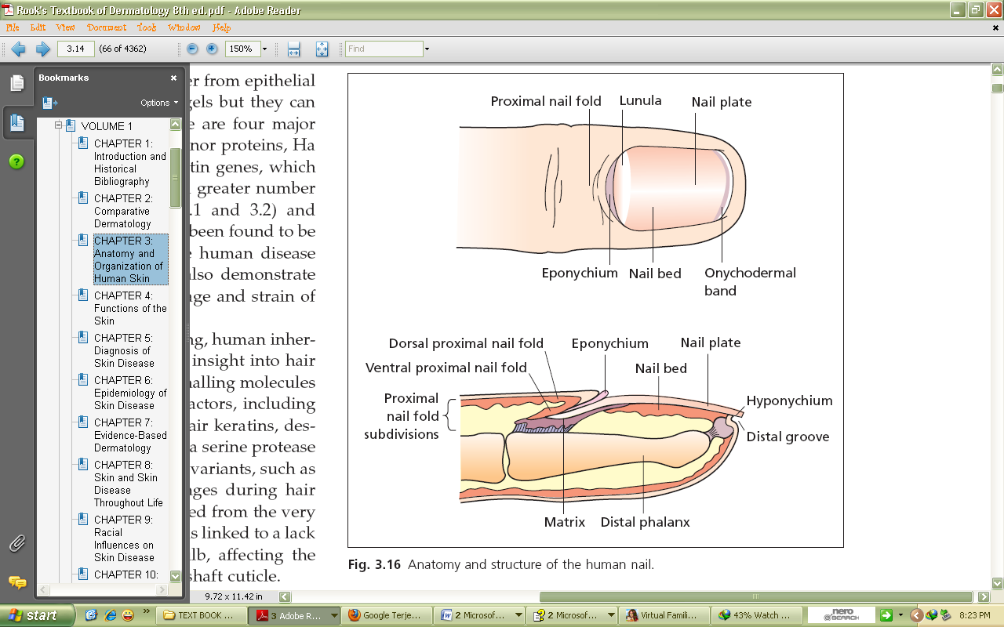

Gambar 1. Anatomi dan Struktur Kuku

Fungsi utama dari kuku adalah untuk memberikan perlindungan ke ujung digiti, meningkatkan diskriminasi sensorik, dan dalam beberapa individu, berfungsi sebagai aksesori kosmetik.

Jamur pada kuku dapat menyerupai penyakit lainnya seperti:
- Psoriasis: selain kuku pada umumnya kelainan juga ditemukan pada bagian kulit lain. Meski demikian dapat terjadi kelainan psoriasis yang hanya mengenai kuku. Psoriasis kuku memberikan gambaran mirip Onikomikosis Subungual Distal (OSD). Pada kuku psoriasis sering ditemukan pitting nail dan tanda onikolisis berupa “oil spot” dan “salmon patch” yaitu warna kuning-kemerahan, translusen di bawah lempeng kuku dan sering meluas ke hiponikium. Gambaran ini tidak ditemukan pada tinea unguium.
- Ekzema dan dermatitis kontak
Pada ekzema dan dermatitis kontak kelainan biasanya terdapat pada lipatan kuku posterior. Pada dermatitis kelainan pada ujung jari kadang disertai onikolisis.
- Liken planus: pada liken planus dapat ditemukan papul merah ungu yang dapat dilihat di bawah lempeng kuku dan manifestasi lanjut berupa pterigium. Pakionikia kongenital: memberikan gambaran bagian proksimal lempeng kuku tampak licin, mengkilat dan melekat pada dasar. Bagian distal terdorong ke atas oleh akumulasi bahan keratin di bawahnya sehingga bagian lempeng kuku bebas menghadap ke atas.
- Kandida onikia: kelainan kuku akibat infeksi kandida. Kandida onikia dapat terjadi bersamaan dengan paronikia, tetapi dapat pula ditemukan onikia tanpa paronikia dan sebaliknya.
- Tinea unguium: kelainan kuku karena infeksi dermatofita.

Istilah yang sering digunakan untuk jamur kuku antara lain onikomikosis dan tinea unguium.
Onikomikosis adalah istilah umum untuk kelainan kuku akibat infeksi jamur, baik oleh dermatofita, nondermatofita, maupun ragi.
Tinea unguium (dermatophytic onychomycosis) adalah istilah khusus untuk infeksi jamur dermatofita pada kuku.

Epidemiologi tinea unguium:
Tinea unguium terjadi di seluruh belahan dunia. Dapat terjadi baik pada anak-anak maupun dewasa. Prevalensi tinea unguium meningkat sesuai dengan pertambahan usia. Sekitar 1% pada individu <18 tahun dan hampir 50% pada usia >70 tahun. Dari 1305 anak yang berusia 3-15 tahun di 17 sekolah di Barcelona tahun 2003-2004 didapatkan bahwa prevalensi dermatofita di kaki (tinea pedis) 2,5%, dermatofita di kepala (tinea kapitis) 0,23% dan di kuku (tinea unguium) 0,15%. The Achilles project memperkirakan prevalensi tinea unguium di Eropa sekitar 27% dan di Amerika Utara sebesar 13,8%. Peningkatan prevalensi ini juga dapat disebabkan karena status imunosupresi seseorang, sepatu yang terlalu sempit, dan peningkatan penggunaan locker room bersama. Tinea unguium lebih banyak terjadi pada laki-laki dan biasanya dikaitkan dengan tinea pedis.

Etiologi tinea unguium:
Dermatofita dibagi menjadi 3 genus, yaitu Microsporum, Trichophyton dan Epidermophyton. Golongan jamur ini mempunyai kemampuan membentuk molekul yang berikatan dengan keratin dan menggunakannya sebagai sumber nutrisi untuk membentuk kolonisasi. Genus Trichophyton dan Epidermophyton dapat menyebabkan tinea unguium. Penyebab terbanyak adalah Trichophyton rubrum (71%) dan Trichophyton mentagrophytes (20%). Penyebab lain diantaranya E. Floccosum, T, violaaceum, T. Schoenleinii, T. Verrrucosum.

Patogenesis tinea unguium
Pada tinea unguium invasi terjadi pada kuku yang sehat. Jamur dapat masuk melalui tiga cara yaitu dari manusia ke manusia (antrofopilik), dari hewan ke manusia (zoofilik) dan dari tanah ke manusia (geofilik). Terjadinya infeksi dermatofit melalui tiga langkah utama, yaitu: perlekatan pada keratinosit, penetrasi melewati dan di antara sel, serta pembentukan respon pejamu. Dermatofita, tidak seperti kebanyakan jamur lain, menghasilkan keratinases (enzim yang memecah keratin), yang memungkinkan untuk invasi jamur ke dalam jaringan keratin. Dinding sel dermatofit juga mengandung mannans (sejenis polisakarida) yang dapat menghambat respon kekebalan tubuh. Trichophyton rubrum khususnya mengandung mannans yang dapat mengurangi proliferasi keratinosit. Terdapat beberapa predisposisi yang memudahkan terjadinya tinea unguium yang mungkin sama dengan penyakit jamur superfisial lainnya seperti kelembaban, oklusi (penggunaan kaos kaki dan sepatu tertutup terus menerus), trauma berulang pada kuku, kerusakan kuku oleh sebab lain, penurunan imunitas, serta gaya hidup seperti olahraga berlebihan dan juga penggunaan tempat mandi umum. Invasi kuku oleh jamur juga akan meningkat pada pasien dengan defek pada suplai vaskularisai seperti akibat pertambahan usia, insufisiensi vena, penyakit arteri perifer, serta pasien imunokompromise.
Jamur menyerang kuku melalui berbagai area sesuai dengan bagian kuku yang pertama diinfeksinya. Invasi jamur ke kuku biasanya di mulai dari lipatan kuku lateral atau ujung kuku, hal ini akan memberikan gambaran klinis berbeda sesuai dengan klasifikasi berdasarkan bagian kuku yang terkena. Selanjutnya dapat terjadi onikomikosis sekunder dimana infeksi terjadi setelah jaringan di sekitar kuku sudah terinfeksi seperti pada psoriasis atau trauma pada kuku. tinea unguium pada kuku jari kaki biasanya terjadi setelah tinea pedis, pada kuku jari tangan dikaitkan dengan tinea manus, tinea corporis dan tinea kapitis.

Gambaran klinis tinea unguium
Gambaran klinis tinea unguium berdasarkan klasifikasinya (tabel 1), yaitu:
- Onikomikosis Subungual Distal dan Lateral (OSDL)
Onikomikosis Subungual Distal Lateral (OSDL) merupakan pola tinea unguium yang paling sering terjadi. Infeksi dimulai dari stratum korneum daerah hiponokium atau lipatan kuku lateral, kemudian masuk ke subungual. Onikomikosis Distal Subungual (ODS) sering dikaitkan dengan tinea pedis. Biasanya disebabkan oleh T. rubrum.
- Onikomikosis Subungual Proksimal (OSP)
Jamur masuk melalui kutikula lipatan kuku posterior kemudian berpindah sepanjang lipatan kuku proksimal menginvasi matrik kuku. Pada tipe ini, paling sering disebabkan oleh T. rubrum. Tipe ini selalu dikaitkan dengan keadaan immunocompromised. Banyak ditemukan pada pasien HIV. Onikomikosis Subungual Proksimal (OSP) dapat mengenai satu atau dua kuku. Gambaran klinis yang dapat ditemukan adalah bintik putih di bawah lipatan kuku proksimal.
- Onikomikosis Superfisial (OS)
Pada tipe ini, jamur menginvasi permukaan dorsal kuku. Penyebab terbanyak adalah T. mentagrophytes atau T. rubrum (pada anak-anak). Penyebab yang jarang Acremonium, Fusarium, dan Aspergillus terreus. Permukaan lempeng kuku yang terinvasi oleh jamur menunjukkan gambaran putih, seperti tepung/ serbuk kapur (chalky white) dan kadang mudah retak.
- Onikomikosis Endoniks (OE)
Onikomikosis endoniks merupakan invasi jamur langsung pada permukaan kuku sekaligus berpenetrasi ke lapisan dalam kuku; ditandai oleh pelepasan kuku secara lamellar. Umumnya disebabkan oleh organisme yang menyebabkan tinea kapitis endotriks, misalnya T. soudanese dan T. violaceum.
- Onikomikosis Total Distrofik (OTD)
Onikomikosis total distrofik, dapat sekunder sebagai keadaan lanjut keempat bentuk yang telah disebutkan, terutama bentuk OSDL, sedangkan OTD primer dapat ditemukan pada kandidiasis mukokutan kronik atau pada kondisi imunokompromais lain, dengan gambaran klinis kuku menebal, kuning kecoklatan dan pembengkakan falang distal.

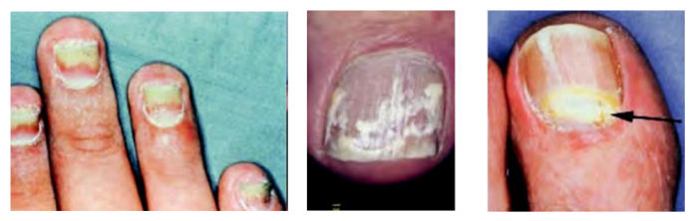

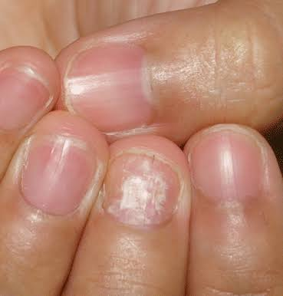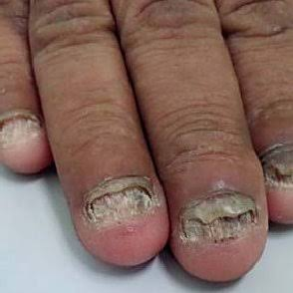
Gambar 2. Manifestasi klinis OSDL, OS, OSP, OE dan OTD

Pemeriksaan penunjang tinea unguium
Pemeriksaan penunjang yang harus dilakukan adalah pemeriksaan mikroskopik langsung yang diikuti biakan untuk identifikasi spesies penyebab.
  - Pemeriksaan mikroskopik langsung
Pemeriksan langsung dapat dilakukan dengan sediaan KOH 20% dalam air atau dalam dimetil sulfoksida (DMSO) 40% untuk mempermudah lisis keratin. Pemeriksaan mikroskopik juga dapat dilakukan dengan pewarnaan negatif dengan menggunakan Indian ink atau tinta cina atau tinta parker blue-black, pewarnaan PAS dan GMS (Gomori Methenamine Silver) akan memberikan kontras yang lebih nyata antara jaringan dengan jamur sehingga mempermudah visualisasi jamur.
Penambahan zat warna chorazol black E atau calcofluor white pada KOH bersifat spesifik untuk elemen jamur karena hanya terikat pada khitin yang merupakan dinding jamur, tetapi tidak pada keratin atau benang dan artefak lain. Namun untuk calcoflour white dibutuhkan mikroskop fluoresen untuk memeriksannya. Pada infeksi dermatofita didapatkan hifa panjang bersepta dan spora, sedangkan infeksi ragi didapatkan pseudohifa dan blastospora.
Selain memastikan hasil positif atau negatif, perlu dicari bentuk tipikal atau atipikal elemen jamur, misalnya hifa dermatofita tidak berwarna (hialin), hifa Scytalidium panjang dan berkelok-kelok serta jamur dematiaceae berwarna hitam.
Pada pemeriksaan mikroskopik terkadang sulit untuk mengidentifikasi jenis jamur spesifik tetapi pada kebanyakan kasus yeast dapat dibedakan dengan dermatofita secara morfologi. Pemeriksaan secara mikroskopik merupakan pemeriksaan yang paling sederhana dan cepat.
  - Pemeriksaan Biakan
Pemeriksaan dengan biakan diperlukan untuk menyokong pemeriksaan langsung sediaan basah untuk menentukan spesies jamur. Spesimen kuku dihancurkan dan ditanam pada media pertumbuhan jamur. Kultur jamur dapat menggunakan media umum untuk jamur yaitu Sabouraud dextrose agar (SDA) atau media selektif berupa SDA yang ditambahkan Gentamicin (untuk membunuh bakteri flora normal) dan cycloheximide (untuk menghambat pertumbuhan jamur kontaminan. Selain itu dapat digunakan media selektif-deferensial, yaitu Dermatophyte Test Medium (DTM) dimana media ini khusus menumbuhkan jamur Dermatophyte serta menimbulkan warna merah pada koloni jamur dermatofita. Proses inkubasi dilakukan pada suhu kamar, selama 3 hari hingga 3 minggu (evaluasi tiap minggu).
  - Pemeriksaan Histopatologi
Bila secara klinis kecurigaan tinea unguium besar namun hasil sediaan mikroskopik langsung maupun biakan negatif, pemeriksaan histopatologi dapat membantu. Dapat dilakukan biopsi kuku atau cukup dengan nail clippings pada Onikomikosis Subungual Distal (ODS). Periodic Acid Schiff (PAS) digunakan untuk mencari elemen jamur pada kuku. Pemeriksaan ini dapat sekaligus membantu memastikan bahwa jamur terdapat dalam lempeng kuku dan bukan komensal atau kontaminan di luar lempeng kuku. Teknik ini merupakan teknik yang paling dapat dipercaya untuk membangun diagnosis tinea unguium. Pada beberapa penelitian sensitivitas PAS adalah 41-93%.

Diagnosis tinea unguium
Anamnesis dan gambaran klinis saja pada umumnya sulit untuk memastikan diagnosis terutama pada tinea unguium yang merupakan kelainan sekunder pada kelainan kuku yang telah ada sebelumnya. Gambaran klinis harus dikonfirmasi dengan ditemukannya elemen jamur pada pemeriksaan mikroskopik langsung dengan preparat KOH, pemeriksaan histopatologi dari clipping nail atau dengan biakan jamur. Diagnosis secara mikrobiologis ditegakkan berdasarkan pemeriksaan mikroskopis,dari sediaan langsung, dimana ditemukan bentukan hifa, dan berdasarkan sifat makroskopis hasil kultur.
Meskipun demikian, hasil pemeriksaan laboratorium yang negatif belum dapat menyingkirkan diagnosis onikomikosis (negatif palsu), sehingga apabila gambaran klinis mendukung diagnosis, dianjurkan untuk mengulang pemeriksaan laboratoris, bahkan kadangkala diperlukan pemeriksaan histopatologis.

Penatalaksanaan tinea unguium
Seperti penatalaksanaan penyakit jamur superfisial lainnya, maka prinsip penatalaksanaan tinea unguium menghilangkan faktor predisposisi yang memudahkan terjadinya penyakit, serta terapi dengan obat anti jamur yang sesuai dengan penyebab dan keadaan patologi kuku. Perlu ditelusuri pula sumber penularan.
Pengobatan pada tinea unguium yaitu dengan pemberian obat anti jamur baik secara topikal maupun sistemik. Sedangkan pengobatan sistemik digunakan anti jamur golongan alilamin seperti terbinafin dan golongan azol seperti itrakonazol.
        - Obat topikal
Obat topikal berbentuk krim dan solusio, namun sulit untuk penetrasi ke dalam kuku sehingga kurang efektif untuk pengobatan tinea unguium. Penggunaan obat topikal umumnya pada kasus-kasus yang melibatkan kurang dari setengah lempeng kuku distal atau pada kasus yang tidak dapat mentoleransi pengobatan sistemik. Agen yang tersedia termasuk amorolfine, ciclopirox, tioconazole, dan efinaconazole. Obat topikal dengan formulasi khusus dapat meningkatkan penetrasi obat ke dalam kuku, yakni:
- Amorolfin : merupakan derivat morfolin yang bersifat fungisidal. Bekerja dengan cara menghambat biosintesis ergosterol jamur. Untuk infeksi jamur pada tinea unguium digunakan amorolfin dalam bentuk cat kuku konsentrasi 5% untuk kuku jari tangan, dioleskan tiap 48 jam selama 6-12 bulan.
- Siklopiroks merupakan anti jamur sintetik hydroxypiridone, bersifat fungisidal, sporosidal dan anti jamur ini mempunyai penetrasi yang baik pada kulit dan kuku. Untuk pengobatan tinea unguium digunakan siklopiroks nail lacquer 8%. Setelah dioleskan pada kuku yang sakit, larutan tersebut akan mengering dalam waktu 30-45 detik, zat aktif akan segera dibebaskan dari pembawa berdifusi menembus lapisan lempeng kuku hingga ke dasar kuku dalam beberapa jam sampai kedalaman 0,4 mm. Diberikan tiap 24 jam selama 6-12 bulan.
Dibutuhkan ketekunan pasien karena umumnya masa pengobatan panjang. Meskipun penggunaan obat topikal mempunyai keterbatasan, namun masih dapat digunakan sebagai pengobatan tinea unguium karena tidak mempunyai risiko sistemik, relatif lebih murah dan dapat digunakan sebagai kombinasi dengan oral untuk memperpendek masa pengobatan, selain itu bentuk cat kuku juga mudah digunakan.

        - Obat Sistemik
Obat sistemik yang dapat digunakan untuk terapi onikomikosis adalah terbinafin, itrakonazol, flukonazol, dan memiliki spektrum luas yaitu dermatofita, kandida dan kapang. Derivat alilamin (terbinafin) merupakan antijamur bersifat fungisidal, dan derivat azol (itrakonazol dan flukonazol) bersifat fungistatik. Terbinafin diberikan dengan dosis 250 mg/hari selama 6 minggu untuk kuku jari tangan dan selama 12 minggu untuk kuku jari kaki. Sedangkan itrakonazol efektif diberikan dalam bentuk dosis denyut yaitu 400 mg/hari selama 7 hari dengan periode bebas obat selama 3 minggu (1 dosis denyut). Pemberian 2 dosis denyut efektif untuk infeksi kuku jari tangan dan 3 dosis denyut efektif untuk kuku jari kaki. Flukonazol digunakan sebagai alternatif itrakonazol dan terbinafin. Suatu analisis literatur menunjukkan dosis pemberian flukonazol 150 mg tiap minggu selama 12 minggu hingga 12 bulan memberikan hasil yang efektif untuk tinea unguium dan onikomikosis non dermatofita.

c. Terapi Bedah
Pengangkatan kuku dengan tindakan bedah skalpel selain menyebabkan nyeri juga dapat memberikan gejala sisa distrofi kuku. Tindakan bedah dapat dipertimbangkan bila kelainan hanya 1-2 kuku, bila terdapat kontraindikasi terhadap obat sistemik, dan pada keadaan patogen resisten terhadap obat. Tindakan bedah tetap harus dikombinasi dengan obat anti jamur topikal atau sistemik.

Prognosis tinea unguium
Kondisi ini sulit diobati, dibutuhkan pengobatan dalam waktu yang panjang. Tinea unguium tahap awal lebih mudah diobati pada orang muda, dan individu sehat dibandingkan dengan individu yang sudah tua dengan kondisi kesehatan yang buruk.

Kesimpulan
Tinea unguium adalah infeksi kuku yang memerlukan perhatian khusus karena sifatnya yang kronis dan sulit diobati. Diagnosis akurat berbasis klinis dan laboratorium penting untuk membedakan kondisi ini dari penyakit kuku lainnya. Terapi kombinasi topikal dan sistemik sering memberikan hasil terbaik, meskipun membutuhkan waktu yang lama dan disiplin pasien. Edukasi masyarakat mengenai faktor risiko dan pencegahan, seperti menjaga kebersihan kuku dan menghindari kondisi lembap, merupakan langkah penting dalam mengurangi prevalensi penyakit ini.

REFERENSI
- Budi IP. 2008. Onikomikosis. Medan: Departemen Ilmu Kesehatan Kulit dan Kelamin Universitas Sumatera Utara.
- Bramono K. Onikomikosis. In: Dermatomikosis Superfisialis, pedoman untuk dokter dan mahasiswa kedokteran. Edisi kedua. Jakarta: Badan Penerbit Fakultas Kedokteran Universitas Indonesia.
- Elewski BE, Hughey LC, Sobera JO, Hay R. 2008. Fungal disease. In: Bolognia J L, Lorizzo J L, Rapini RP, editors. Dermatology. 2nd ed. New York: Mosby Elsevier.
- James D, Berger G, Elston M. 2008. Diseases resulting from fungi and yeast. Andrew’s Disease of The Skin Clinical Dermatology, 10th edition. Philadelphia: Saunders Elsevier.
- Moore MK, Hay RJ. 2010. Anatomy and organization of human skin. In: Berth-jones J, editors. Rook’s Textbook of Dermatology. 8th ed. Cambridge: Wiley-Balckwell.
- Perez M, Torres JM, Martinez A, Segura S, Grira G, Trivino L, ED et al. 2009. Prevalence of tinea pedis, tinea unguium of toenails and tinea capitis in school children from Barcelona. Revista Iberoamericana de Micologı´a;26(1): p.228-32.
- Verma S, Haffernan MP. Fungal disease. In: Wolff K, Goldsmith LA, Katz SI, Gilchrest BA, Paller AS, Leffel DJ, editors. 2008. Fitzpatrick’s Dermatology in General Medicine. 7th ed. New York: McGraw-Hill.
- Wolff KL. Johnson RA. 2007. Disorder of The Nail Apparatus. In: Fitzpatrick’s Color Atlas & Sinopsis Of Clinical Dermatology, 5th ed. New York: The McGraw-Hill companies.
- Ameen M, Lear JT, Madan V, Mustapa MF, Richardson M. British Association of Dermatologists’s Guidelines for The Management of Onychomycosis 2014. British Journal of Dermatology. 2014;171:pp.937-958
- Schieke SM, Garg A. Superficial Fungal Infection. Dalam: Goldsmith LA, Katz SI, Gilchrest BA, Paller AS, Leffell DJ, Wolff K, editors. Fitzpatrick’s Dermatology in General Medicine. Edisi 8. New York: McGraw Hill Companies; 2012, p.2277-97.

